# MAKALAH CLOUD COMPUTING PEMBUATAN APLIKASI DAN PENGGUNAAN DOCKER

Dosen Pengampu:

Sam Farisa Chaerul Haviana, S.T., M.Kom



Disusun Oleh:

Naufal Fairuzaj

NIM: 32602300034

**Program Studi Teknik Informatika**

**Fakultas Teknologi Industri**

**Universitas Islam Sultan Agung**

**(UNISSULA)**

**2025**

## BAB I PENDAHULUAN

Di era pengembangan perangkat lunak modern, penting bagi aplikasi untuk dapat dijalankan secara konsisten di berbagai lingkungan tanpa perlu mengatur konfigurasi ulang. Docker adalah solusi kontainerisasi yang memungkinkan pengembang untuk membungkus aplikasi ke dalam *container*, lengkap dengan seluruh dependensinya. Makalah ini membahas proses pembuatan aplikasi web sederhana, teknologi yang digunakan, konfigurasi ke Docker, serta proses distribusinya melalui GitHub dan Docker Hub.

## BAB II PEMBAHASAN

1. Aplikasi Web

Pembuatan aplikasi web berjudul “AcaraKumpul” dibuat menggunakan Native php dengan framework css tailwind & database Mysql. aplikasi ini dibuat dengan maksud mendata event yang akan datang dan menampilkannya di dashboard web sehingga para pengunjung bisa memeriksa apa saja event yang akan datang / sedang berjalan.

Berikut adalah kumpulan gambar beserta penjelasannya dalam menggunakan aplikasi web “AcaraKumpul”:

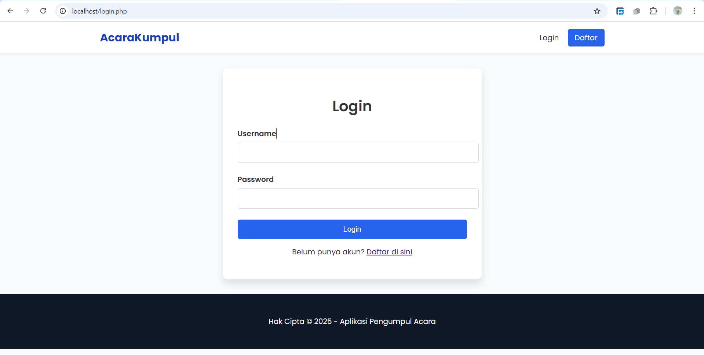

Gambar 1 halaman login

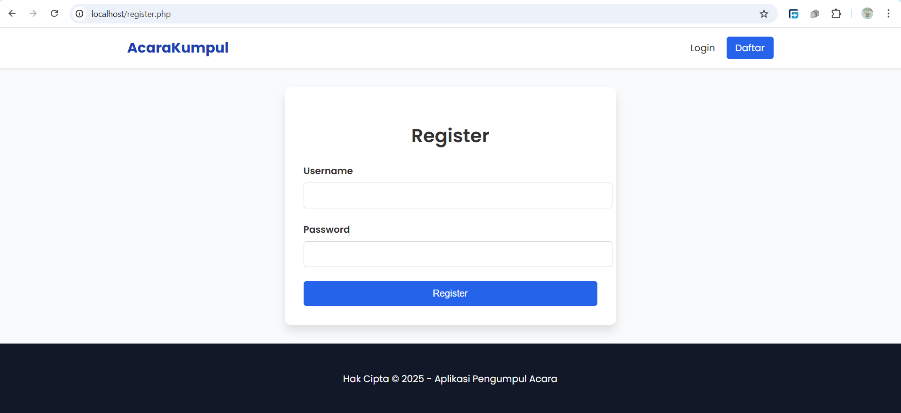

Gambar 2 halaman login dan Register

Ini adalah halaman login yang muncul ketika anda belum pernah login di aplikasi web ini, anda diminta memasukkan username dan password yang sudah pernah dibuat di database web ini, jika belum membuat akun maka, anda bisa menekan Daftar di sini untuk melakukan registrasi.

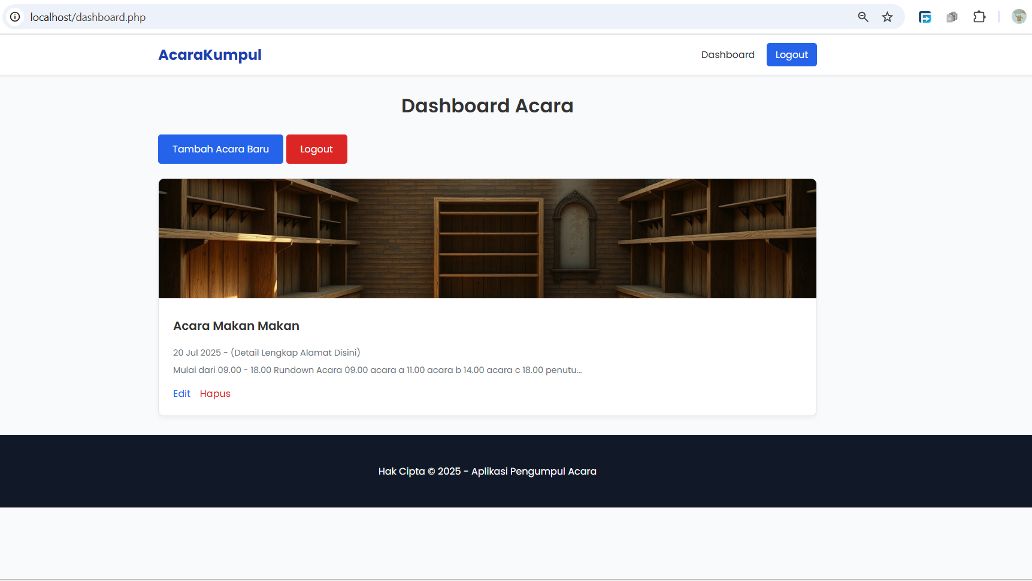

Gambar 4 Dashboard Acara / Menu Utama

Ini adalah Menu utama setelah melakukan login di halaman sebelumnya. Disini anda bisa melihat Acara yang akan datang seperti Acara Makan Makan yang menampilkan detail tanggal, waktu, dan lokasi Acara. Anda bisa melakukan CRUD di dashboard ini, seperti menambahkan, mengedit, atau menghapus acara.

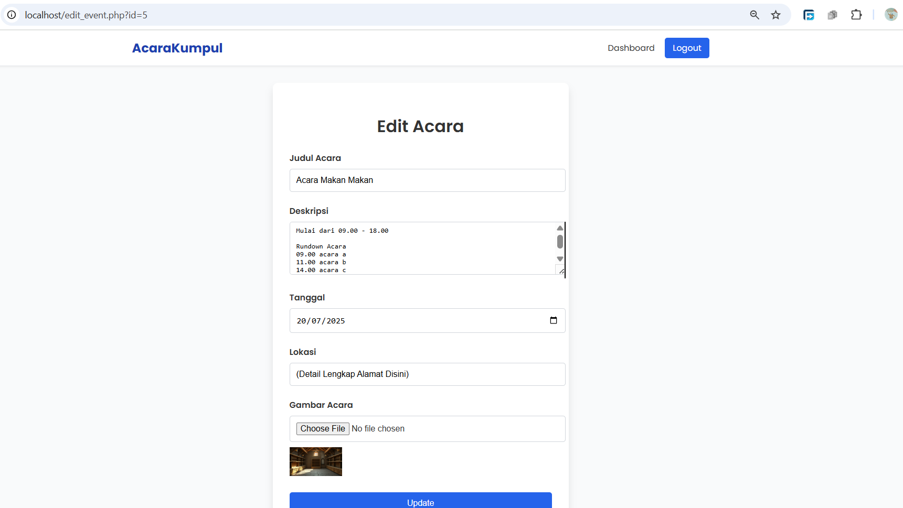

Gambar 3 Edit Acara

Ketika anda menekan tombol tambahkan acara baru / edit acara, anda bisa melakukan create dan update Acara, anda bisa memasukkan mulai dari judul acara hingga Gambar Acara sebagai ilustrasi Acara atau anda bisa memasukkan poster acara di bagian gambar acara.

1. Teknologi yang digunakan
2. Backend & proses Analisis

* Php native
* Mysql

1. FrontEnd & UI

* Html
* Javascript
* Tailwind

Direktori Aplikasi web:

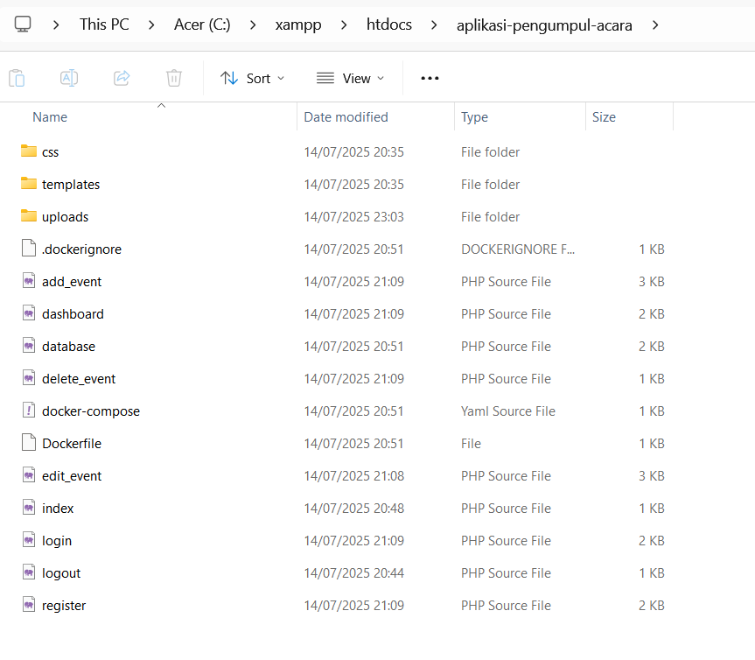

Isi docker File:

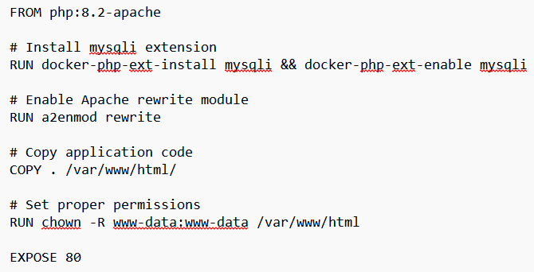

1. Menggunakan image dasar PHP 8.2 dengan Apache web server.
2. Menginstal dan mengaktifkan ekstensi mysqli agar PHP bisa terhubung ke database MySQL.
3. Mengaktifkan modul mod_rewrite di Apache untuk mendukung URL rewriting (penting jika pakai .htaccess).
4. Menyalin semua file proyek dari direktori lokal ke direktori root web Apache di dalam container.
5. Memberi hak akses ke user Apache (www-data) agar bisa menjalankan file dengan benar.
6. Membuka port 80 agar aplikasi bisa diakses melalui HTTP dari luar container.

Build & Run Docker

docker build -t aplikasi-pengumpul-acara-app .

docker run -d -p 8080:80 --name acara-container aplikasi-pengumpul-acara-app

Distribusi:

Link GitHub: <https://github.com/NRZDX/Tugas-cloud-computing>

Docker Hub: nrzdx/aplikasi-pengumpul-acara

## BAB III PENUTUP

Makalah ini membahas proses pembuatan dan kontainerisasi aplikasi web “AcaraKumpul” yang dibangun menggunakan PHP native dengan styling Tailwind CSS. Aplikasi ini dirancang untuk menampilkan daftar event yang akan datang atau sedang berlangsung, dengan fitur login, registrasi, dan pengelolaan data acara (CRUD).

Proses kontainerisasi dilakukan menggunakan Docker, dengan image dasar php:8.2-apache yang telah dikonfigurasi untuk mendukung koneksi ke database MySQL melalui ekstensi mysqli. Dockerfile digunakan untuk mengotomatisasi instalasi ekstensi, konfigurasi server Apache, serta penyalinan seluruh kode aplikasi ke dalam container.

Setelah image berhasil dibangun, aplikasi dapat dijalankan secara lokal melalui container Docker dan diakses melalui browser dengan port forwarding. Distribusi aplikasi dilakukan melalui GitHub untuk dokumentasi dan kode sumber, serta Docker Hub untuk penyebaran image secara publik agar mudah dijalankan di lingkungan lain tanpa perlu konfigurasi ulang.

Dengan pendekatan ini, aplikasi menjadi lebih portabel, konsisten, dan mudah dideploy di berbagai sistem. Docker membantu menyederhanakan proses setup, mengurangi konflik lingkungan, dan mendukung praktik pengembangan modern yang efisien.

## DAFTAR PUSTAKA

Docker Inc. (2024). *Docker documentation*. Retrieved from https://docs.docker.com/

Joyner, D. (2021). *Docker essentials: A developer's guide to containerization*. Apress.

Larsson, A. (2020). *Learn Docker – Fundamentals of Docker 19.x*. Packt Publishing.

PHP Group. (2024). *PHP manual*. Retrieved from <https://www.php.net/manual/en/>

Tailwind Labs. (2024). *Tailwind CSS documentation*. Retrieved from <https://tailwindcss.com/docs>

Welling, L., & Thomson, L. (2016). *PHP and MySQL web development* (5th ed.). Pearson Education.

GitHub Inc. (2024). *GitHub Docs: Using GitHub for code deployment*. Retrieved from <https://docs.github.com/>

Docker Hub. (2024). *Docker Hub user guide*. Retrieved from https://hub.docker.com/